ВЕСЕЛЫЕ ПОРТРЕТЫ
Портрет – жанр изобразительного искусства, отличающийся изображением одного человека или группы людей. Кроме внешнего, индивидуального сходства художники стремятся в портрете передать характер человека, его духовный мир. Существует много разновидностей портрета.
Портрет можно не только рисовать, но и выполнять из различных материалов. Детям дошкольного возраста будет особенно интересно попробовать выполнить портрет родных или сказочных персонажей в нетрадиционной технике.
Портрет из веревок и картона
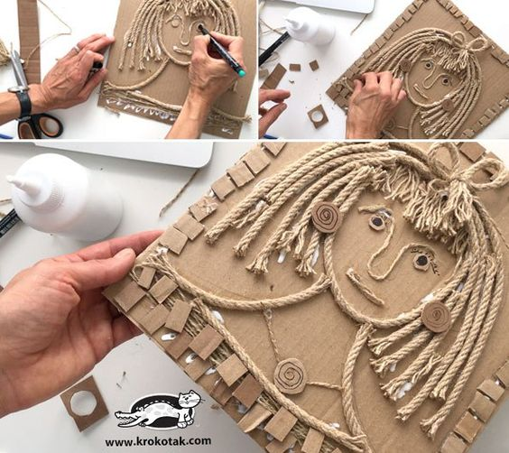
Портрет из бросового материала
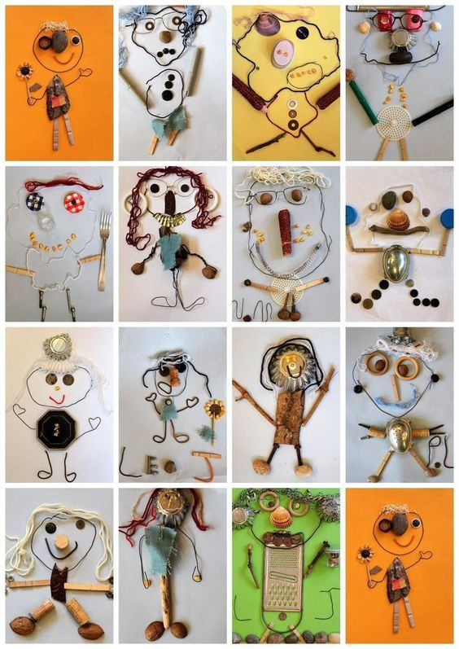

Сочетание рисунка и аппликации
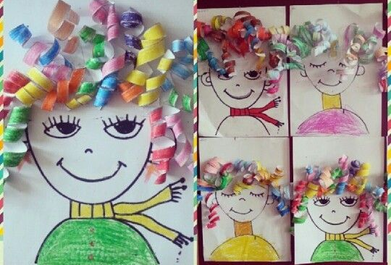

Сочетание фотографии и аппликации
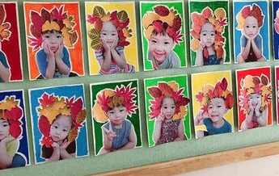
Протрет-открытка для мамы
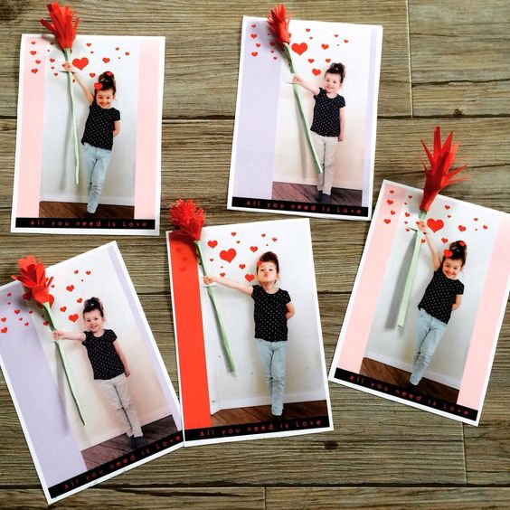

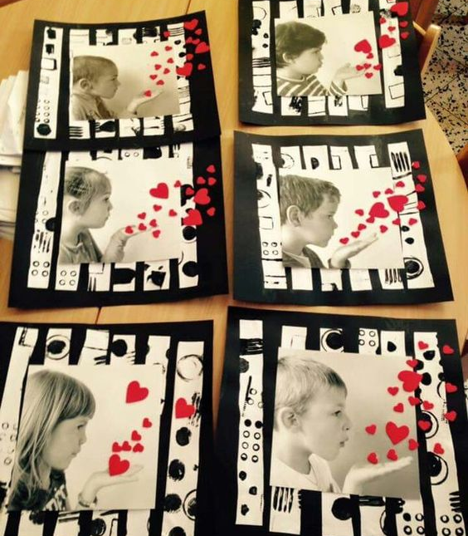
Портрет-фантазия из фотографии и аппликации
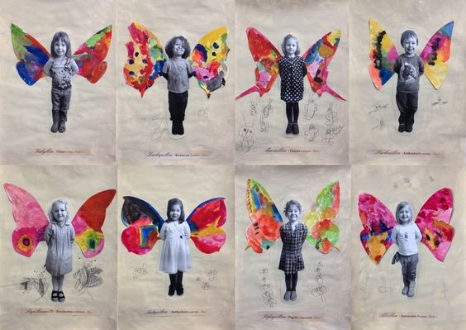

Пошалим с трубочкой для коктейля
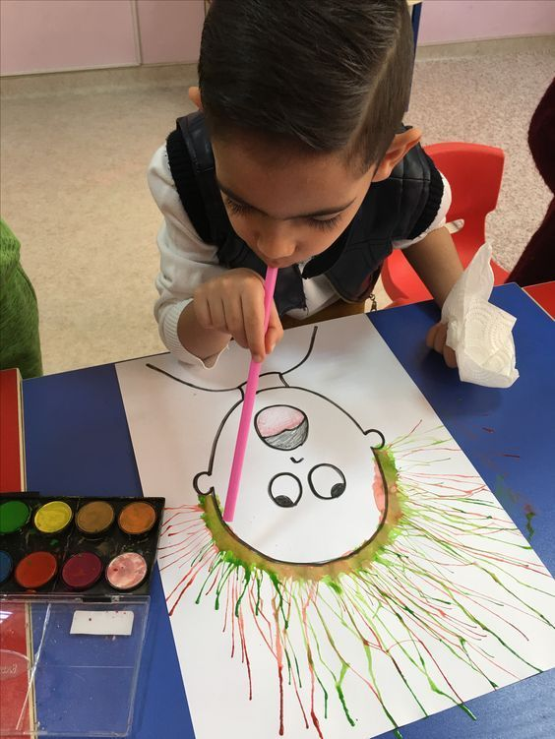
Объемная аппликация
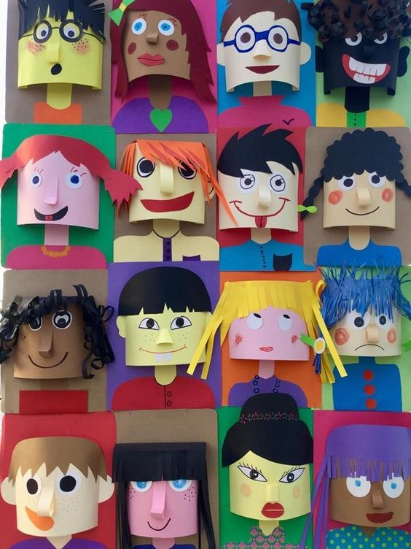

Создание портрета может стать увлекательным делом как для детей, так и для родителей! Здесь большой простор для фантазии и выдумки. Попробуйте, и Вам понравится!

